SWI1 Projekt

Kuchařka

Vypracovali:

1. Oliver Horečný
2. Zita Němečková
3. Jan Goňa
4. Čeněk Janza

**Obsah**

Úvod 3

Specifikace 3

Funkční požadavky 3

Nefunkční požadavky 3

Eriksson-Penker diagram 4

Use Case diagram 4

Diagram aktivit 15

Diagram tříd – Předání prací 20

Sekvenční diagram 21

Stavový diagram tříd 24

**Seznam Obrázků**

Obrázek 1: Eriksson-Penker diagram 4

Obrázek 2: Use Case diagram vytvoření receptu 5

Obrázek 3: Use Case diagram úprava receptu 7

Obrázek 4: Use Case diagram mazaní receptu 9

Obrázek 5: Use Case diagram vyhledávaní receptu 10

Obrázek 6: Use Case diagram hodnocení receptu 12

Obrázek 7: Diagram aktivit vytvoření receptu 14

Obrázek 8: Diagram aktivit úprava receptu 15

Obrázek 9: Diagram aktivit smazání receptu 16

Obrázek 10: Diagram aktivit vyhledávání receptu 17

Obrázek 11: Diagram aktivit hodnocení receptu 18

Obrázek 12: Výchozí Use Case diagram 19

Obrázek 13: Diagram tříd 20

Obrázek 14: Sekvenční diagram procesu Přejít ke kroku 20

Obrázek 15: Sekvenční diagram procesu Uložit záznam o vaření 21

Obrázek 16: Sekvenční diagram procesu Ukončit vaření 21

# Úvod

# Specifikace

## Funkční požadavky

* Vytváření, úprava a mazání receptů- systém umožní vytvářet, upravovat a mazat recepty v závislosti na přihlášení uživatele.
* Minimální redundance - systém zabrání ukládání redundantních dat.
* Více formátů postupů - systém bude podporovat tyto formáty: avi, bmp, gif, jpeg, mp4, pdf, png.
* Jazykové mutace - systém bude podporovat tyto jazyky: angličtina, čeština, slovenština.

## Nefunkční požadavky

•     Výkonná aplikace – důraz je kladen na přijatelnou dobu odezvy. Kde 95% žádostí je nutné zpracovat do 4 sec a žádná žádost nesmí trvat déle než 15 sec. Dosaženo pomocí:

* + Zvýšení výpočetního výkonu použitím vhodných algoritmů a technik.
  + Zavedení průběžných odpovědí na požadavky uživatele, aby uživatel nabyl dojmu výkonného systému.
* Udržitelnost – neboli schopnost opravení nedostatků systému bez toho, aby se ovlivnila některá další část. Dosaženo pomocí:
  + Systém vhodně rozdělen do komponent
* Bezpečnost – dosaženo pomocí:
  + Autentizace
  + Autorizace

# Eriksson-Penker diagram

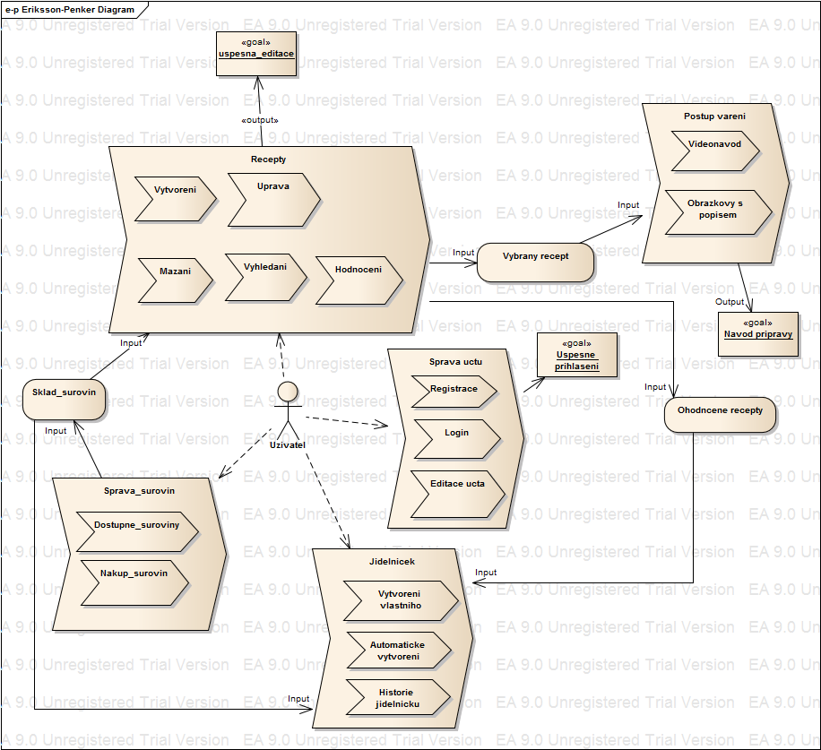

Obrázek 1: Eriksson-Penker diagram

# Use Case diagram

Use Case diagram znázorňuje interakci mezi aktory a systémem. Zaměřili jsme se na procesy mazání, vytvoření, úpravu receptu. Dále vyhledávání receptu a jeho hodnocení.

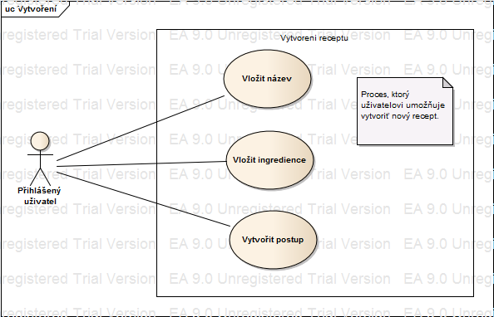

Obrázek 2: Use Case diagram vytvoření receptu

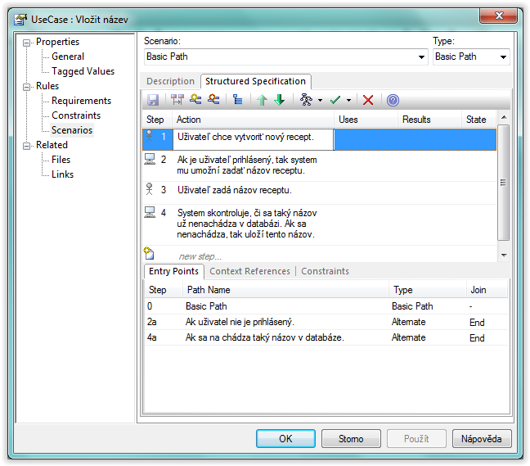

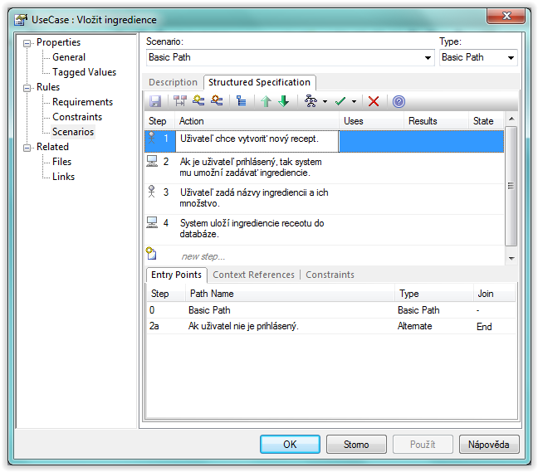

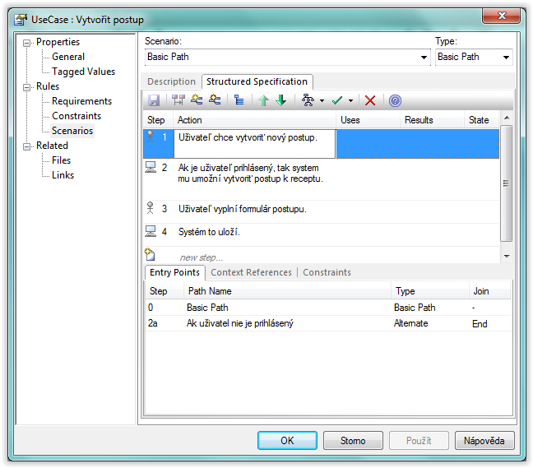

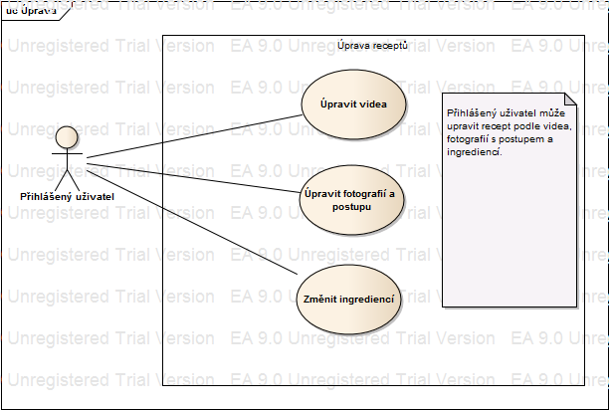

Obrázek 3: Use Case diagram úprava receptu

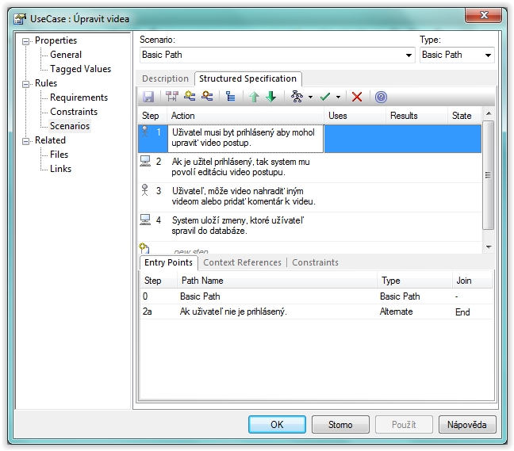

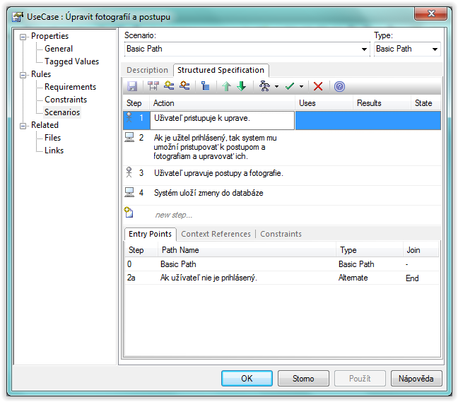

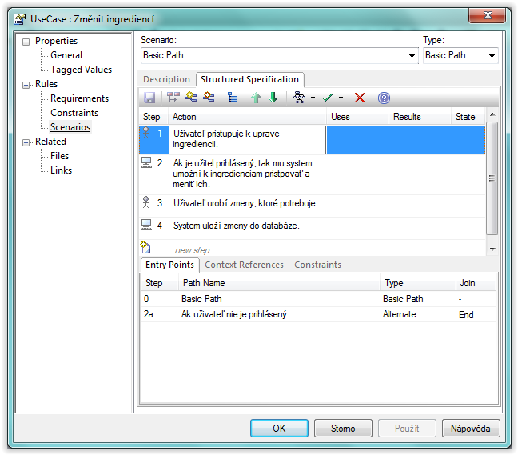

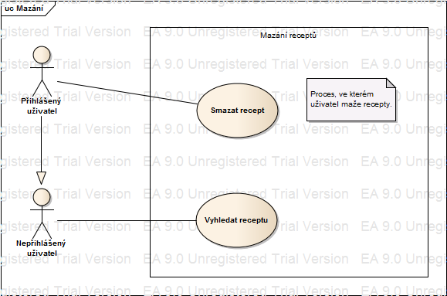

Obrázek 4: Use Case diagram mazaní receptu

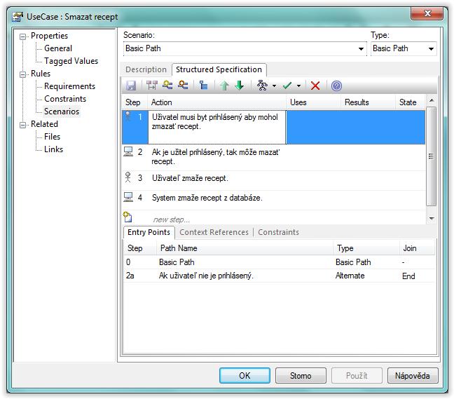

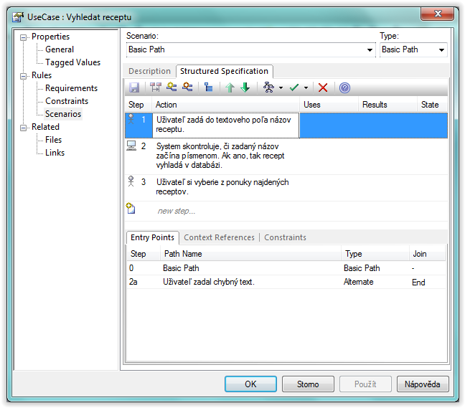

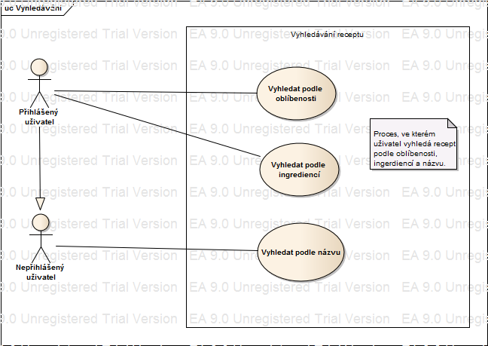

Obrázek 5: Use Case diagram vyhledávaní receptu

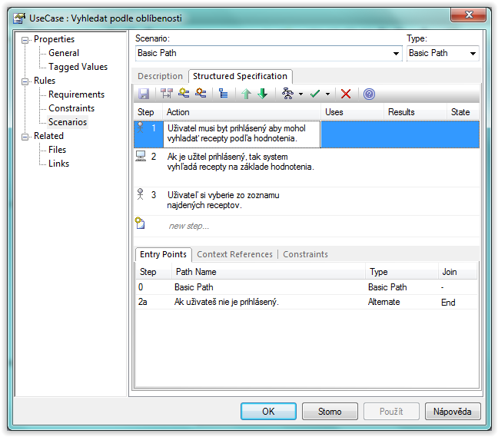

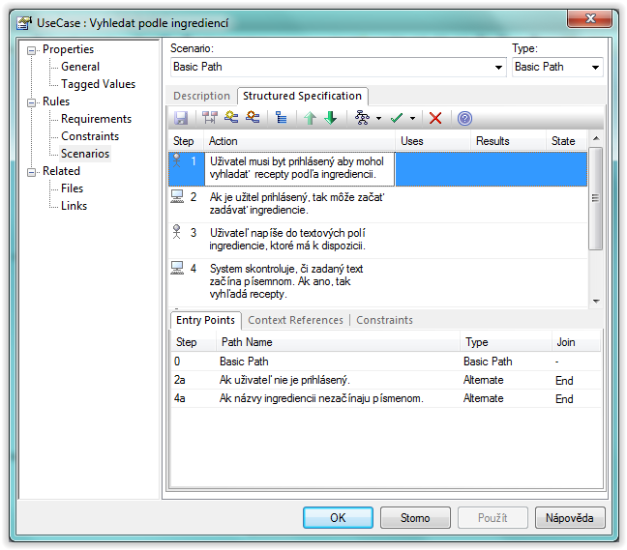

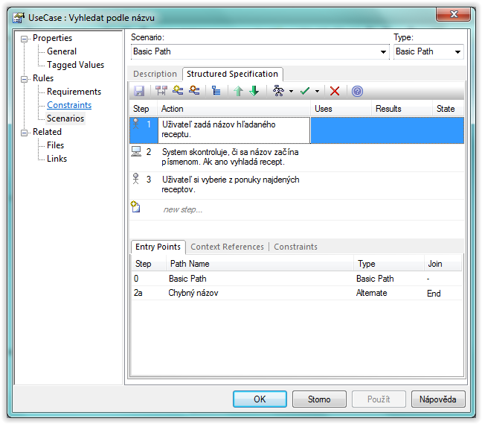

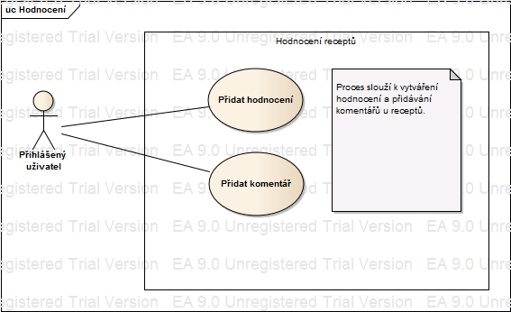

Obrázek 6: Use Case diagram hodnocení receptu

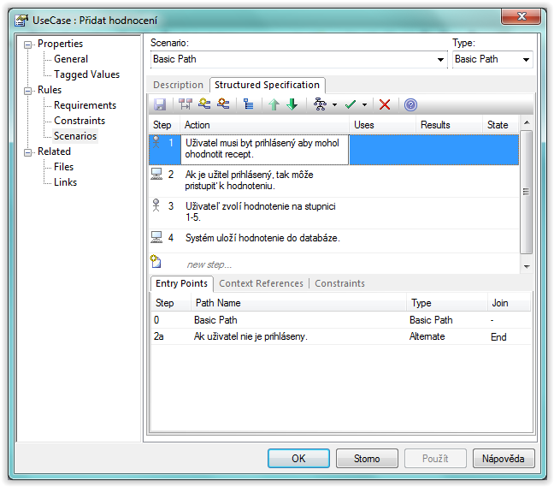

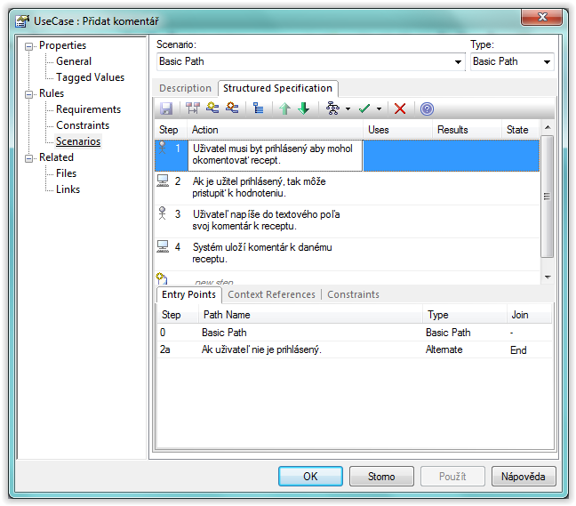

# Diagram aktivit

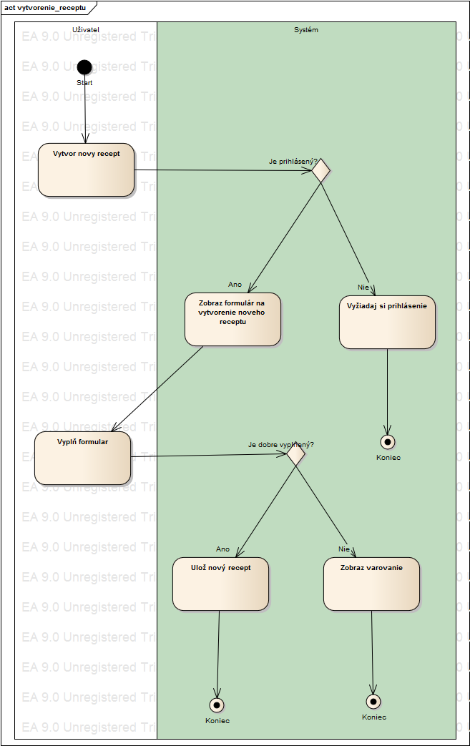

Obrázek 7: Diagram aktivit vytvoření receptu

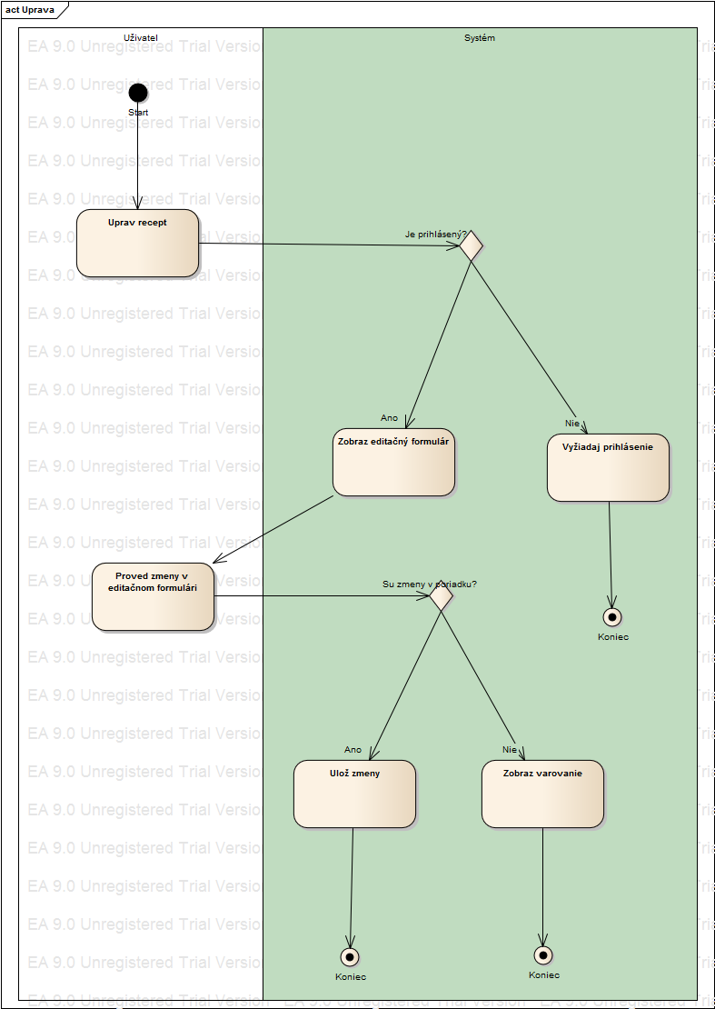

Obrázek 8: Diagram aktivit úprava receptu

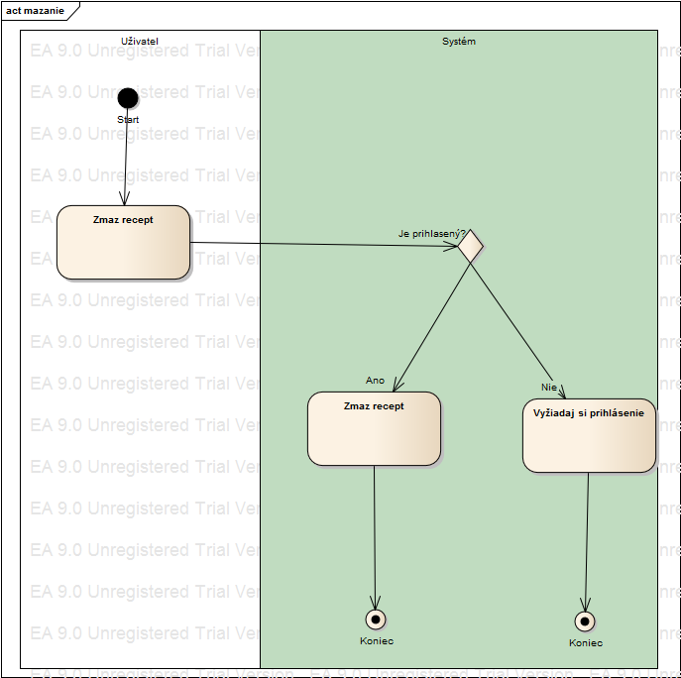

Obrázek 9: Diagram aktivit smazání receptu

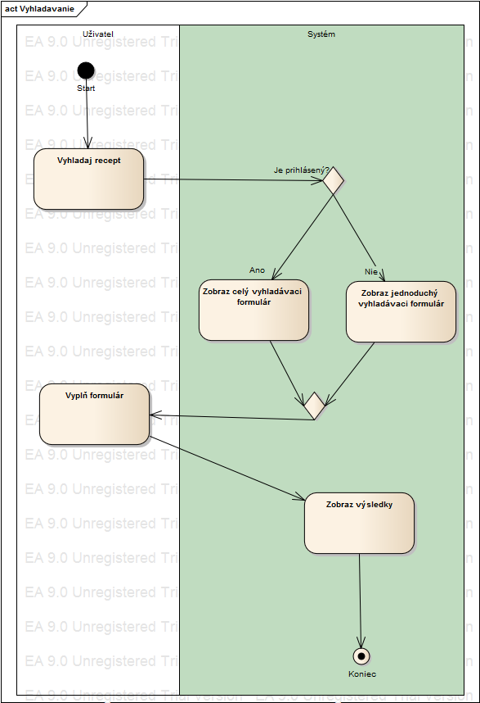

Obrázek 10: Diagram aktivit vyhledávání receptu

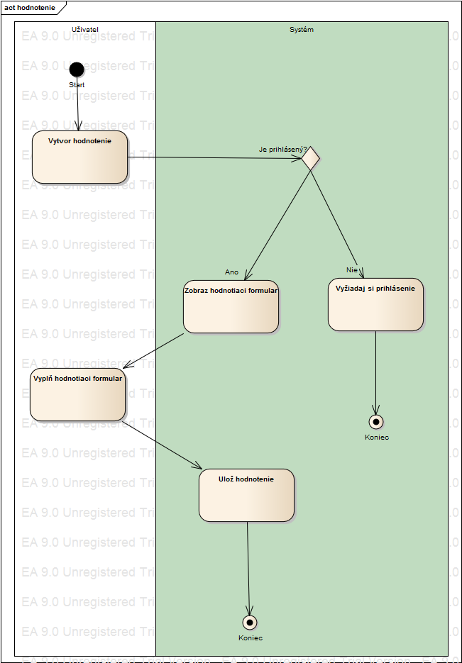

Obrázek 11: Diagram aktivit hodnocení receptu

# Diagram tříd – předání prací

Výchozí USE CASE diagram neobsahoval většinu scénářů a to nám ztížilo práci. Pro diagram tříd vypadal diagram jako dostačující. Problém nastal hlavně při tvorbě sekvenčního diagramu, kde jsme zjistili, že nám chybí informace ze scénářů. Byli jsme nuceni si některé scénáře domyslet, abychom byli schopni udělat sekvenční diagramy. Na jejich základě jsme opravili diagram tříd, kde nám chyběli některé metody a jedna třída. Velká provázanost v USE CASE diagramu nám nedovolila udělat požadovaný počet sekvenčních diagramů.

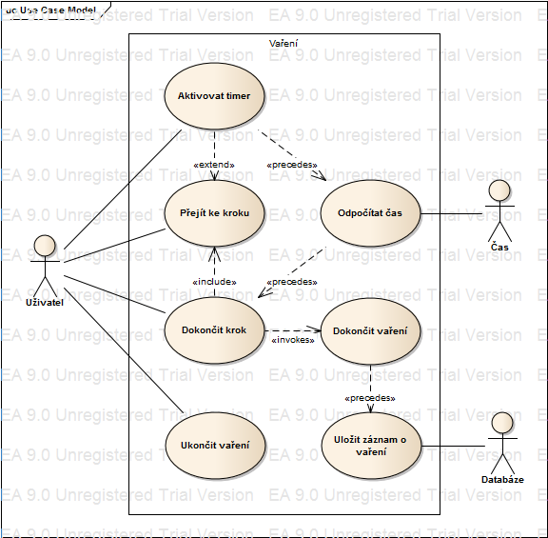

Obrázek 12: Výchozí Use Case diagram

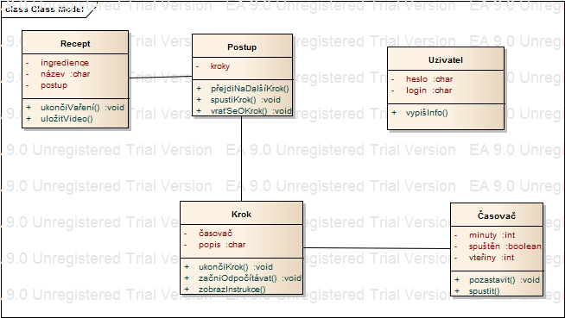

Obrázek 13: Diagram tříd

# Sekvenční diagram

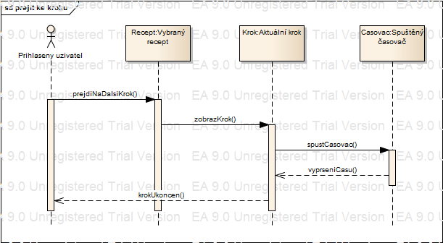

Obrázek 14: Sekvenční diagram procesu Přejít ke kroku

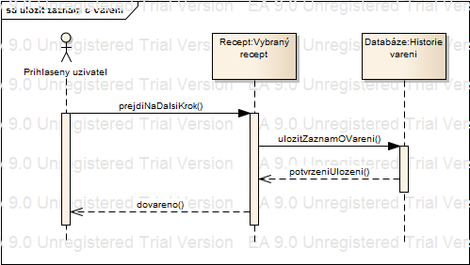

Obrázek 15: Sekvenční diagram procesu Uložit záznam o vaření

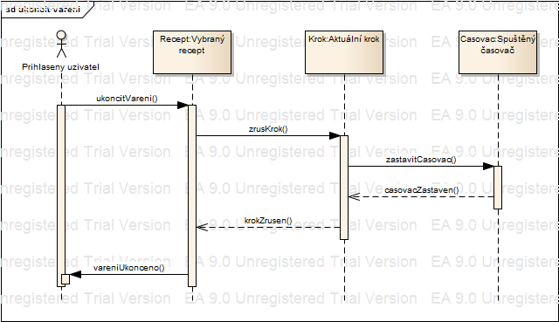

Obrázek 16: Sekvenční diagram procesu Ukončit vaření

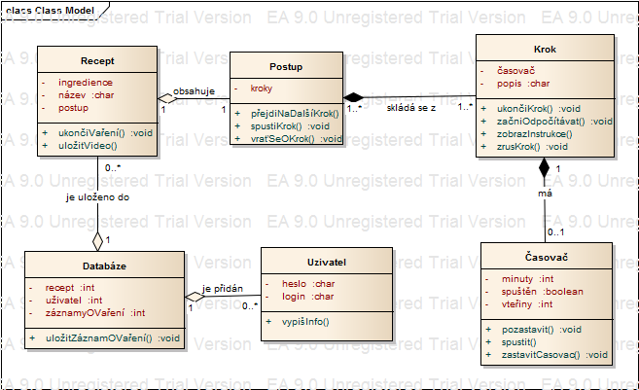

Obrázek 17: Opravený diagram tříd podle sekvenčních diagramu

# Stavový diagram tříd

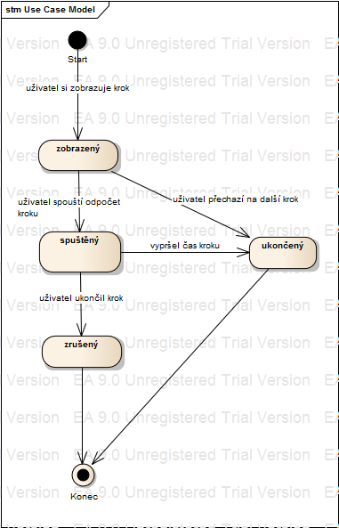

Obrázek 18: Stavový diagram třídy Krok